Nombre: Fecha:

Leer con atención los siguientes problemas y Encuentra la respuesta correcta entre las opciones A, B, C,

1.
Valentina tiene ahorrado $62, Pablo tiene $37 y Kiano $48.
¿Quién ahorró más dinero? c
- Valentina.
- Pablo.
- Kiano.

2.
A. 47 – 79 – 74
B. 79 – 74 – 47
C. 79 – 47 – 74

¿En cuál de las siguientes alternativas, los números
74, 47 y 79 están ordenados de mayor a menor?

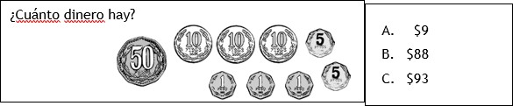
3.

4.

Estos son los ahorros de Pablo, Andrea y Nicolás.
¿Quién tiene menos dinero ahorrado?
Pablo tiene estas monedas: | Andrea tiene estas monedas: | Nicolás tiene estas monedas: | - Pablo.  - Andrea.  - Nicolás.

Nicolás hará tarjetas de saludos para sus compañeros de curso. En el curso hay 25 niñas y 21 niños, sin incluirse él.
¿Cuántas tarjetas hará Nicolás?
- 46 tarjetas.
- 27 tarjetas.
- 4 tarjetas.
6.
Don Matías tiene 68 manzanas para vender. Se echaron a perder 5 de ellas.
¿Cuántas manzanas podrá vender?
- 73 manzanas.
- 63 manzanas.
- 18 manzanas.
7.
Diego tenía 67 láminas y le devolvieron 20 láminas que había prestado.
¿Cuántas láminas tiene ahora?
- 47 láminas.
- 69 láminas.
- 87 láminas.
8.
Andrea tenía 57 bolitas y regaló 32 a Diego.
¿Cuántas bolitas tiene ahora Andrea?
- 25 bolitas.
- 87 bolitas.
- 89 bolitas.
9.

La mamá de Valentina trabaja de lunes a viernes, excepto días festivos.

- 21 días.
- 23 días.
- 31 días.
Los días festivos están pintados de color gris en el siguiente calendario:

MAYO
LU | MA | MI | JU | VI | SÁ | DO
 | 1 | 2 | 3 | 4 | 5 | 6
7 | 8 | 9 | 10 | 11 | 12 | 13
14 | 15 | 16 | 17 | 18 | 19 | 20
21 | 22 | 23 | 24 | 25 | 26 | 27
28 | 29 | 30 | 31

¿Cuántos días trabajará la mamá de Valentina en mayo?

